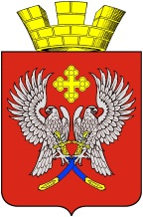

**Волгоградская область**

**городское поселение г. Суровикино**

**Совет депутатов**

**404415 г. Суровикино ул. Ленина, 75 т. 2-28-10**

**Р Е Ш Е Н И Е**

*от 28 апреля 2022 года №34/08*

**О присвоении наименования**

**аллее**

Рассмотрев ходатайство депутатов Совета депутатов городского поселения г.Суровикино, руководствуясь Уставом городского поселения г. Суровикино, Совет депутатов городского поселения г. Суровикино

р е ш и л:

1. Присвоить аллее, расположенной в зоне пересечения улиц Горького и Героев Танкистов и до пересечения улицы Героев Танкистов и до улицы Орджоникидзе, наименование – «Аллея Детства».

2. Настоящее решение подлежит официальному обнародованию.

Глава городского поселения

города Суровикино Е.Ф. Кудлаева

Председатель Совета депутатов

городского поселения

города Суровикино А.В. Михайлушкин